

Distribué par le projet fr.OpenOffice.org

Version 1.0.0 du 14.10.2007
Réalisé avec : OOo 2.3.0 Plate-forme / Os : Toutes

Transformer une photo
en image vectorielle



Table des matières
1 Vite dit 3
2 Objectif du document 3
2.1 Transformation d’une image 3
2.2 Les formats d’image 4
2.3 Les étapes de la transformation 4
3 Transformer une image matricielle en image vectorielle 5
3.1 Récupérer l’image matricielle 5
3.2 Insérer l’image matricielle dans Draw 5
3.3 Décalquer la photographie 6
3.3.a Premier contour 6
3.3.b Fermeture du polygone 7
3.3.c Aperçu du travail effectué 8
3.3.d Complément du contour 9
3.3.e Modifier les polygones 9
3.3.f Combinaison des polygones 10
3.4 Amélioration du calque 11
3.4.a Épaisseur de trait 11
3.4.b Remplissage 13
4 Enregistrement de l’image 15
4.1 Utilisation de la galerie 15
4.2 Enregistrement dans un fichier 16
5 Informations complémentaires 17
5.1 Espace documentaire 17
5.2 Listes de diffusion 17
6 Crédits 18
7 Licence 18

Vite dit
Pour transformer une image matricielle (photographie par exemple) en une image vectorielle, voici la démarche à suivre avec OpenOffice.org Draw :
- récupérer l’image matricielle (scanneur, téléchargement) ;
- dans Draw, insérer l’image dans une couche dédiée à l’image d’origine ;
- faire un dessin à main levée en décalquant sur une autre couche ;
- copier le dessin vers la galerie ou exporter dans un fichier.

Objectif du document

Transformation d’une image
À partir d’une photographie, telle que celle de la figure 1, il faut obtenir une image vectorielle, telle que sur la figure 2.
Figure 1 : Photographie de départ
Figure 2 : Image vectorielle obtenue

Les formats d’image
Le tableau 1 compare les avantages et inconvénients des deux façons d’enregistrer une image.
Propriétés | Image matricielle | Image vectorielle
Information enregistrée | position et couleur de chaque point de l’image | positions et couleurs des formes géométriques composant l’image
Taille | (-) importante à très importante en fonction du format choisi | (+) faible
Effet de zoom : la qualité de l’image dépend du zoom | (-) oui | (+) non
Réutilisation : reprendre une partie de l’image, changer la couleur | (-) nécessite des outils sophistiqués | (+) simple
Universalité des formats | (+) de nombreux formats sont reconnus par la plupart des logiciels : PNG, JPEG, GIF,... | (-) même si OpenDocument est un standard, le format utilisé est en général spécifique à un logiciel
Tableau 1 : Comparaison des deux types d'image
Le lecteur intéressé pourra se référer à l’article Image numérique de Wikipedia pour de plus amples informations.

Les étapes de la transformation
L’objectif de ce document est donc de transformer une image matricielle (une photographie dans l’exemple choisi) en une image vectorielle de façon à pouvoir le redimensionner aisément.
Après avoir récupéré la photographie, un calque sera dessiné à partir de cette photographie pour obtenir un objet vectoriel qui sera inséré dans la galerie pour être utilisé ultérieurement. Les possibilités d’exportation seront détaillées.

Transformer une image matricielle en image vectorielle

Récupérer l’image matricielle
L’image matricielle peut être numérisée (scanneur, appareil photo numérique), ou téléchargée sur Internet. Si vous n'êtes pas l'auteur, faites attention à respecter les droits de celle-ci en vérifiant sa licence d’utilisation.
Le format de l’image peut être très divers : PNG, JPEG, BMP, GIF, WMF,...

Insérer l’image matricielle dans Draw
Créez un nouveau dessin par le menu Fichier / Nouveau / Dessin. Le module Draw permet de gérer différentes couches. Celles-ci apparaissent en bas de l’écran sous la forme d’onglets tels que sur la figure 3.
Par défaut il y a trois couches qui ne peuvent être ni renommées ni supprimées. Le travail s’effectue dans la couche Mise en page. L’aide en ligne décrit ainsi les trois couches :
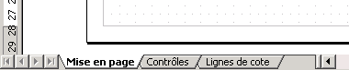Figure 3 : Les 3 couches par défaut
- La couche Mise en page est l'espace de travail par défaut. La couche Mise en page détermine l'emplacement du titre, du texte et des substituants d'objets de la page.
- La couche Contrôles peut être utilisée pour les boutons qui sont affectés à une action, mais qui ne doivent être imprimés. Définissez les propriétés de la couche de façon à ce que celle-ci ne soit pas imprimable. Les objets de la couche Contrôles sont toujours placés devant les objets des autres couches.
- La couche Lignes de cote permet de tracer, par exemple, les lignes de cote. Pour afficher et masquer ces lignes, il suffit d'activer ou de désactiver la couche.
Pour insérer la photographie, une nouvelle couche va être créée par le menu Insertion / Couche comme sur la figure 4.
Renseignez le nom de la couche, par exemple Photographie, et décochez la propriété Imprimable. La nouvelle couche est maintenant disponible et active comme sur la figure 5.
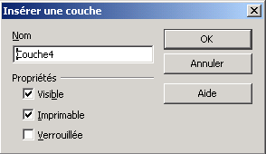Figure 4 : Insertion d'une nouvelle couche
Il suffit maintenant d’insérer la photographie par le menu Insertion / Image / À partir d’un fichier, puis de parcourir le système pour rechercher l’image et de valider avec le bouton Ouvrir.
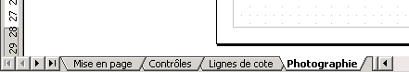Figure 5 : Couche supplémentaire active
Adaptez le zoom à la valeur optimale pour avoir l’image la plus grande. Si l’image a une faible résolution, les pixels de l'image apparaitront sous forme de carrés bien visibles. Cela ne gênera pas la construction de l’image vectorielle.
Double-cliquez sur l’onglet de la couche Photographie et cochez la propriété Verrouillée pour ne pas modifier l’image. Revenez sur la couche Mise en page où le dessin va être construit.

Décalquer la photographie

Premier contour
Votre fenêtre doit ressembler à celle de la figure 6.
Dans la barre d’outils Dessin, cliquez sur le bouton Courbe et choisissez l’outil Polygone, comme sur la figure 7.
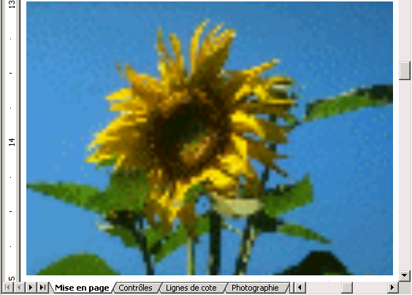Figure 6 : Avant de commencer le dessin
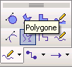Figure 7. : Outil Polygone
Il faut alors suivre les contours de l’objet comme sur la figure 8.
Ce travail peut se révéler difficile à la souris. L’utilisation d’un stylet et d’une tablette rend la tâche plus aisée.
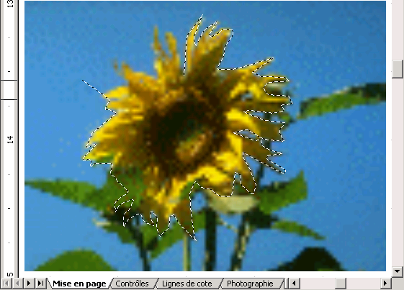Figure 8. : Début du tracé du polygone

Fermeture du polygone
Lorsque le polygone est fini, terminez par un double-clic. Il ressemble alors à la figure 9. Celui-ci n’est pas fermé.
Pour le fermer, dans la barre d’outils Dessin, cliquez sur le bouton Éditer les points comme sur la figure 10.
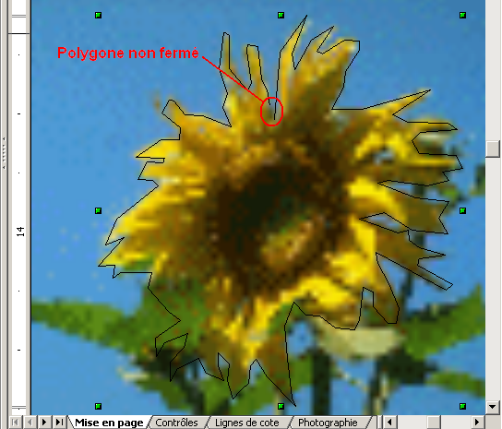Figure 9 : Polygone terminé mais non fermé
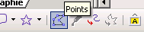Figure 10. : Bouton Éditer les points
La barre d’outils Éditer les points est alors visible comme sur la figure 11. Le polygone, au lieu d’avoir les huit poignées vertes permettant de le déformer, a maintenant une série de poignées bleues, une pour chaque point du polygone. Cliquez sur le bouton Fermer Bézier pour fermer le polygone.
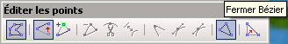Figure 11. : Barre d’outils Éditer les points

Aperçu du travail effectué
Une fois le polygone terminé, on peut se rendre compte de l’effet en faisant disparaitre (temporairement) la photographie. Double-cliquez sur l’onglet Photographie, et décochez Visible. Le polygone apparait alors seul comme sur la figure 12.
Le nom de l’onglet Photographie est en bleu pour indiquer que la couche n’est pas visible.
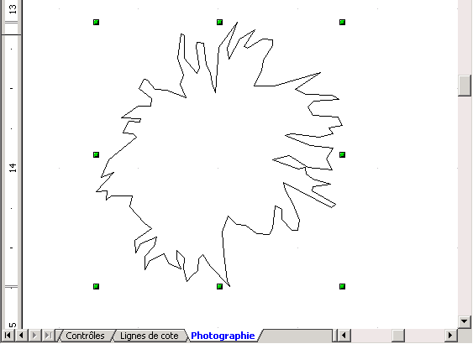Figure 12. : Polygone seul

Complément du contour
Le dessin est incomplet et il faut ajouter le cœur de la fleur. Refaites apparaitre la photographie en recochant l’option Visible de la couche Photographie, puis resélectionnez la couche Mise en page. Sélectionnez l’outil Polygone comme sur la figure 7 et dessinez une autre partie (le cœur dans notre cas). Lorsque le deuxième polygone est tracé, votre dessin peut ressembler à la figure 13. Fermez ce polygone comme précédemment.
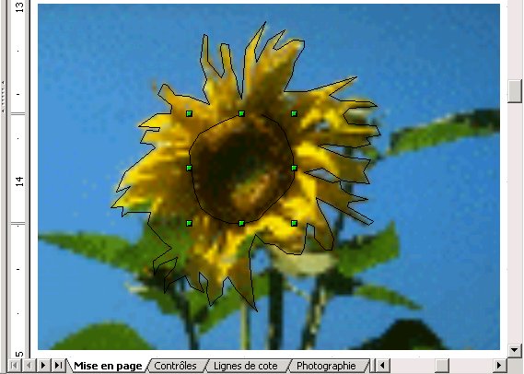Figure 13. : Deuxième polygone non fermé

Modifier les polygones
Faites apparaitre la barre d’outils Éditer les points de la figure 11. Chaque point du polygone est maintenant une poignée bleue qui peut être déplacée indépendamment les unes des autres. Cela vous permet de corriger le polygone avec précision. Les autres boutons de la barre d’outils Éditer les points, permettent dans l’ordre de :
- sortir du mode Éditer les points ;
- Déplacer les points : en faisant glisser un point il est déplacé ;
- Insérer des points : cliquer sur un segment du polygone et glisser vers la position du nouveau point ;
- Supprimer des points : cliquer sur un point (le bleu de la poignée sélectionnée est plus foncé), puis cliquez sur ce bouton ;
- Scinder la courbe : le point sélectionné sera alors le début du polygone qui sera non fermé ;
- Convertir en courbe : la liaison avec le point suivant, au lieu d’être un segment rectiligne, est transformé en courbe, dans ce cas les tangentes à la courbe sont modifiables ;
- Point d’inflexion : les tangentes au point sélectionné se sont pas alignées ;
- Jonction lisse : les tangentes au point sélectionné sont alignées, mais non symétriques ;
- Jonction symétrique : les tangentes au point sélectionné sont alignées et symétriques ;
- Fermer Bézier : le polygone est fermé ;
- Réduire les points : lorsque des points sont inutiles (points alignés) ils sont supprimés automatiquement.
Il est ainsi possible de transformer une partie rectiligne du polygone en courbe de Bézier (6e bouton) et jouer sur la forme de la courbure avec les tangentes à l’aide des poignées rondes comme sur la figure 14.
Pour transformer en une seule fois plusieurs points du polygone en courbe, il suffit d’en sélectionner plusieurs à l’aide de la touche Maj .
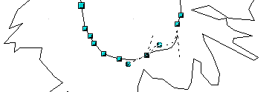Figure 14. : Modification des tangentes

Combinaison des polygones
Pour pouvoir colorer l’espace entre les deux polygones, il faut considérer que les deux polygones appartiennent au même objet.
Sélectionnez les deux polygones :
- sélectionnez un polygone et maintenez la touche Maj enfoncée quand vous cliquez sur l’autre polygone ;
- ou faites Ctrl + A si ce sont les deux seuls objets ;
- ou dessinez un rectangle de sélection pour entourer les deux polygones.
Dans le menu Modifier, sélectionnez Combiner (ou Ctrl + Maj + K ). Pour colorer l’intérieur de la fleur, il suffit de sélectionner le menu Format / Remplissage, de choisir le type de remplissage souhaité (couleur unie, dégradé de couleur, hachures ou image) et de renseigner les paramètres. Le remplissage par un dégradé Carré jaune/blanc permet d’obtenir le résultat de la figure 15.
La barre d’outils Ligne et remplissage permet d’accéder rapidement aux mêmes commandes.
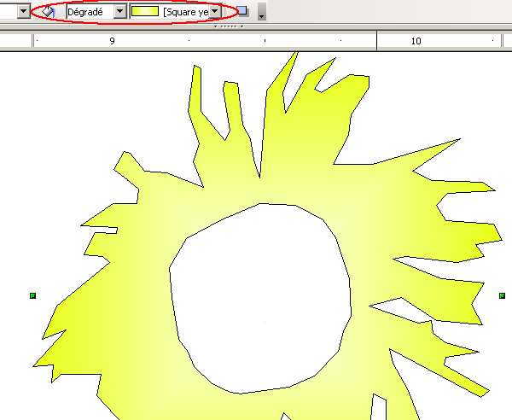Figure 15. : Remplissage en dégradé pour polygones combinés
Remarque
Cette opération est différente d’un groupement. Si les deux polygones avaient été groupés, fusionnés, soustraits ou intersectés, le résultat d’un remplissage aurait été celui de la figure 16.
Les deux polygones ont été décalés pour observer les différents effets obtenus par le sous-menu Modifier / Formes. Pour un groupe, le remplissage se fait sur chaque objet du groupe, alors que la combinaison ou la modification de forme crée un nouvel objet unique.
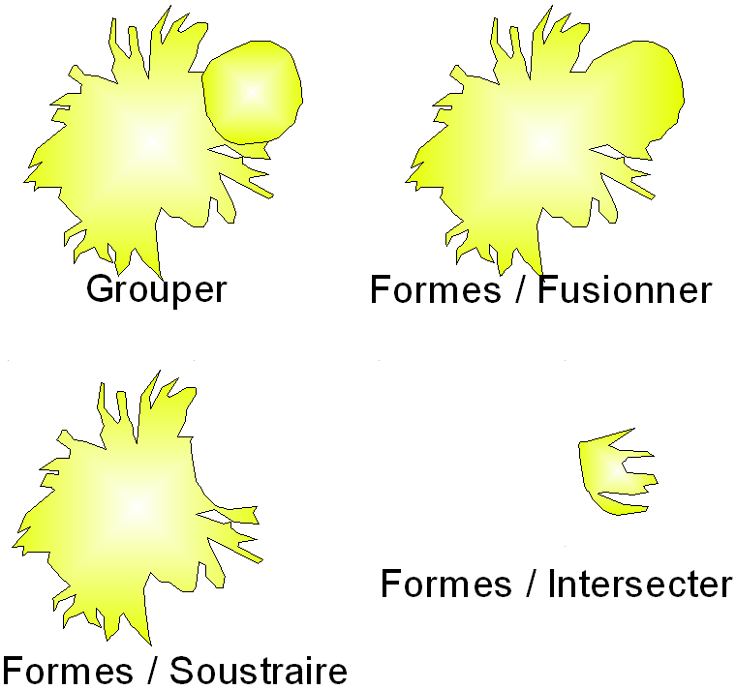Figure 16. : Remplissage en dégradé pour différentes associations de polygones

Amélioration du calque

Épaisseur de trait
Par défaut, le trait a une épaisseur nulle ce qui correspond à un point de l’écran quel que soit le changement de taille opéré. Si vous souhaitez des traits plus épais, il pourrait sembler aisé d’augmenter la taille du trait. Ceci serait une erreur, et l’image vectorielle perdrait un de ses intérêts puisque l’épaisseur du trait resterait fixe (par exemple 1 mm) quelle que soit la taille du dessin 2 mm ou 50 cm. L’effet obtenu serait particulièrement désastreux à petite échelle.
C’est pourquoi, pour avoir un trait d’une certaine épaisseur, il faut prévoir de tracer deux polygones de taille légèrement différente et de forme presque identique et dont l’espace entre les deux consistera le « trait ». Voici un exemple d’application en repartant des deux polygones de la figure 13. Pour donner une épaisseur au trait à l’intérieur de la fleur, il faut d’abord défaire la combinaison des deux polygones qui a été faite au paragraphe 3.3.f Combinaison des polygones, par le menu Modifier / Annuler la combinaison. Il suffit ensuite de copier/coller le polygone du centre pour en créer un deuxième. Puis à l’aide des poignées de dimensionnement vertes (si les poignées sont bleues, vous êtes toujours en mode Éditer les points ; cliquez sur le bouton Points), modifiez légèrement la taille en maintenant la touche Maj enfoncée pour conserver les proportions. Il faut ensuite centrer les deux polygones similaires :
- sélectionnez les deux polygones ;
- dans la barre d’outils Dessin, ouvrez le bouton Alignement ;
- cliquez successivement sur les boutons Centré et Milieu pour ajuster respectivement horizontalement et verticalement (figure 17).
Le résultat obtenu doit être proche de celui de la figure 18.
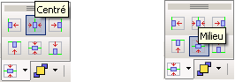Figure 17. : Commandes alignement centré et milieu
Il suffit alors de combiner les deux polygones (menu Modifier / Combiner) et d’appliquer un remplissage de couleur noire. L’épaisseur du trait s’adaptera alors quelle que soit l’échelle.
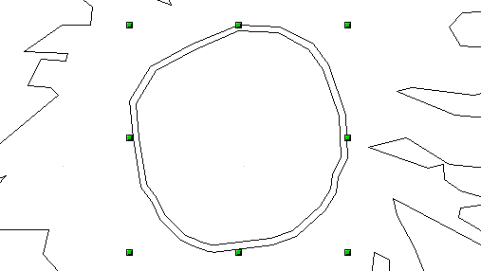Figure 18. : Les deux polygones après centré et milieu
La même opération est cependant plus délicate pour le pourtour de la fleur. En effet, le polygone étant concave la réplication à une échelle plus petite ne permet pas aux deux polygones de s’emboiter comme le montre la figure .
Il faut alors retravailler point par point le polygone interne pour faire correspondre les formes ! Repassez en mode Éditer les points et déplacez les points pour obtenir un résultat similaire à celui de la figure 20.
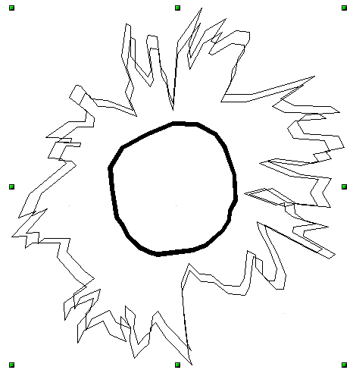Figure 19. : Polygone externe dupliqué, réduit, centré et milieu
Il suffit maintenant de quitter le mode Éditer les points et de combiner les deux polygones, puis définir leur remplissage en couleur noire.
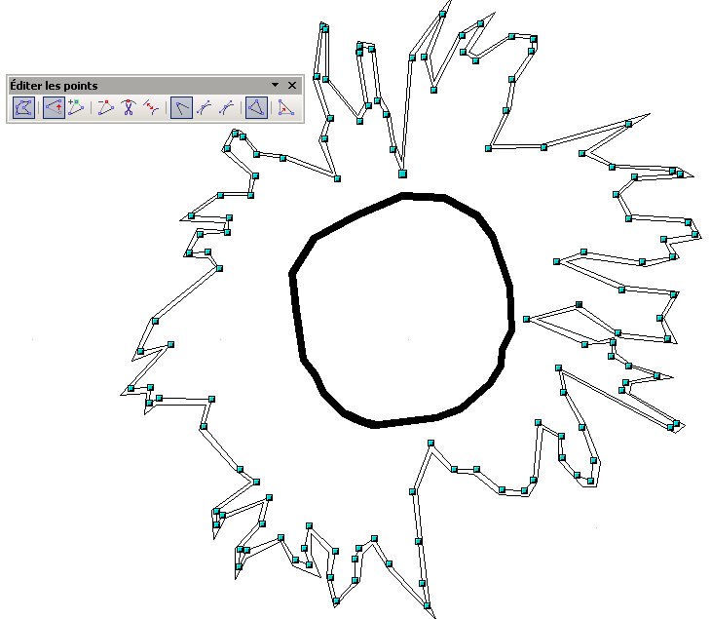Figure 20. : Polygone concave corrigé

Remplissage
S’il faut à la fois avoir des traits épais tels que ceux faits au paragraphe 3.4.a Épaisseur de trait, et un remplissage entre les deux traits, tel que sur la figure 15, il faut davantage de polygones. Pour chacun des polygones combinés précédemment, utilisez la commande Modifier / Annuler la combinaison pour que chaque polygone redevienne indépendant.
Pour que la zone représentant les pétales puisse être remplie, il faut qu’elle ait un polygone extérieur et un intérieur, différents de ceux existant puisqu’ils sont nécessaires pour faire les traits épais. Sélectionnez les deux polygones entourant la zone des pétales comme sur la figure 21.
Copiez et collez ces deux polygones. Ils se trouvent alors superposés aux anciens. Combinez-les et remplissez-les, par exemple d’un dégradé Carré jaune/blanc. Pour accéder aux autres polygones, il est conseillé de faire passer celui-là dans le fond du dessin. Pour ce faire, dans la barre d’outils Dessin, cliquez sur le bouton Disposition (un des plus à droite) et choisissez Tout à l’arrière comme sur la figure 22.
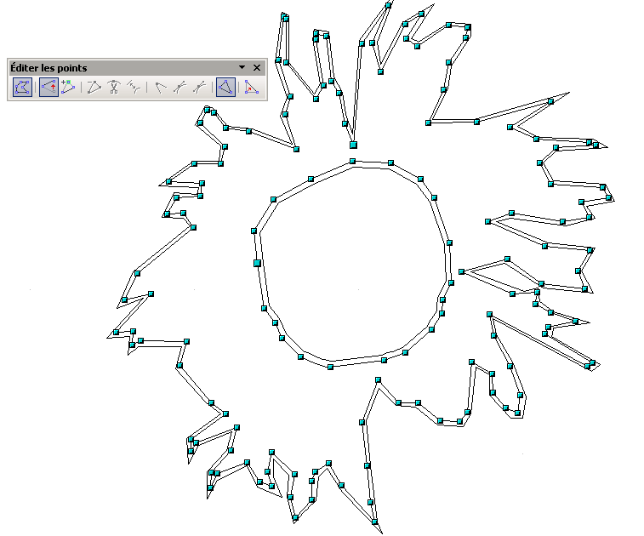Figure 21. : Sélection des deux polygones pour délimiter la zone des pétales
Appuyez une fois sur Échap et vous pourrez maintenant sélectionner les deux polygones extérieurs, les combiner et les remplir de couleur noire, puis idem pour les deux polygones intérieurs. Attention toutefois, si vous souhaitez remplir également le cœur de la fleur, pensez à dupliquer le polygone le plus à l’intérieur pour pouvoir définir un remplissage avant de faire la deuxième combinaison.
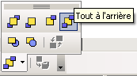Figure 22. : Disposition
En ajoutant quelques polygones fermés remplis de couleur noire, le résultat peut ressembler à la figure 23.
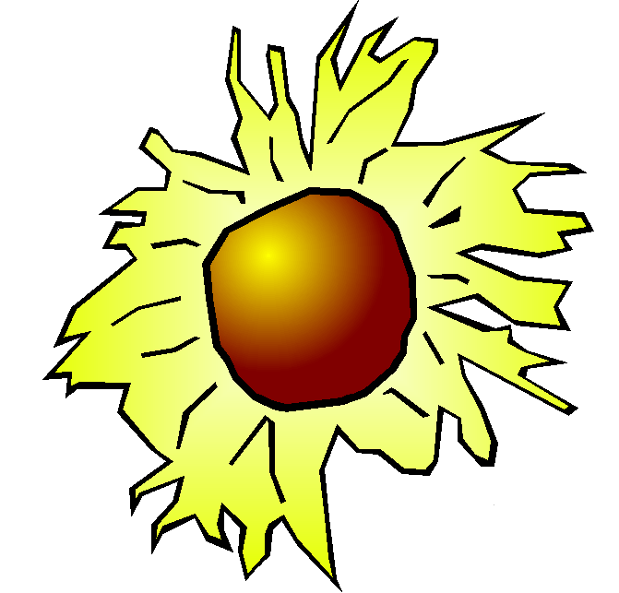Figure 23. : Image complète

Enregistrement de l’image

Utilisation de la galerie
Le document Draw obtenu peut bien sûr être enregistré (cf. paragraphe 4.2 Enregistrement dans un fichier), mais son utilisation ultérieure sera grandement facilitée par l’utilisation de la galerie.
Faites apparaitre la galerie par le menu Outils / Gallery. Si l’option est cochée et que la galerie n’est pas visible, elle est probablement simplement masquée. Repérez en haut juste sous les boutons la poignée Masquer, n°1 sur la figure 24, et cliquez dessus.
Les images de la galerie sont classés par thème sélectionnable dans la zone n°2. La zone n°3 présente les images disponibles dans le thème courant.
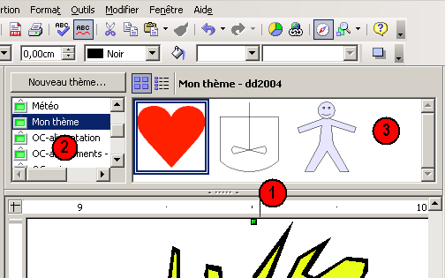Figure 24. : Aperçu de la galerie
Pour ajouter votre dessin à un thème de la galerie, sélectionnez d’abord tout votre dessin ( Ctrl + A ou dessinez une zone de sélection tout autour) puis groupez les objets par la commande Modifier / Grouper. Sélectionnez le thème de la galerie dans lequel vous voulez insérer le dessin (zone n°2).
Cliquez sur votre dessin, en laissant le bouton enfoncé quelques secondes sans bouger pour qu’OpenOffice.org ait le temps de charger en mémoire le dessin, puis faites glisser vers la zone n°3. Normalement un petit plus apparait à côté de la souris. Relachez le bouton et votre dessin est inséré dans la galerie comme sur la figure 25.
Pour utiliser le dessin dans n’importe quel document, il suffit d’ouvrir la galerie, de sélectionner le thème et de faire glisser le dessin à l’endroit désiré.
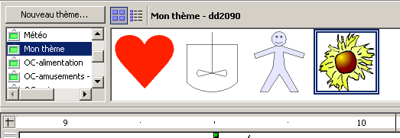Figure 25. : Galerie avec le nouveau dessin
Vous trouverez plus de détails sur l’utilisation de la galerie dans le How-To qui lui est dédié :
http://fr.openoffice.org/Documentation/How-to/General/03galleryfr.pdf

Enregistrement dans un fichier
Par le menu Fichier / Enregistrer sous, il est possible d’enregistrer le dessin au format OpenOffice.org (version 1 ou 2) ou ancien format de StarOffice.
Ces formats sont cependant encore peu utilisables en dehors du monde OpenOffice.org. Il est possible d’exporter le dessin, par le menu Fichier / Exporter dans un format image matricielle : PNG, BMP, JPEG, GIF, WMF,... mais vous perdrez les caractéristiques de l’image vectorielle.

Informations complémentaires
Nul doute qu’à la lecture de ce document, le lecteur sera désireux de perfectionner ses connaissances ou de répondre à des questions non débattues ici. OpenOffice.org propose deux moyens d’accès direct à l’information : des documents thématiques constituant une somme d’informations de référence et des listes de diffusion sur lesquelles intervenir de manière dynamique.

Espace documentaire
Le site fr.openoffice.org propose de nombreux documents, guides et how-to qui permettent d’approfondir certains points en rapport avec le thème de ce how-to.
L’ensemble des documentations disponibles sont placées dans l’espace Documentation : http://fr.openoffice.org/Documentation/Index.html
Documents directement en rapport avec celui-ci :
- How-to Débuter avec Draw,
http://fr.openoffice.org/Documentation/How-to/Draw/2_draw-deb.pdf
- Guide Calligraphie, à partir de la page 22
http://fr.openoffice.org/Documentation/Guides/tutoriel%20texte-images17.sxw
- How-to Bibliothèque de Gallery,
http://fr.openoffice.org/Documentation/How-to/General/03galleryfr.pdf
- Images pour étendre la galerie : http://fr.openoffice.org/Documentation/Gallery/indexgal.html

Listes de diffusion
Par ailleurs, les listes de diffusion du site fr.openoffice.org sont ouvertes à tous et permettent les échanges entre utilisateurs. La liste [users-fr] (http://fr.openoffice.org/contact-forums.html) est l’endroit privilégié pour obtenir de l’aide dans l’emploi quotidien de la suite OpenOffice.org.

Crédits
Auteur : Laurent BALLAND-POIRIER

Remerciement : Yves Mairesse pour ses cours avec Draw

Intégré par : Tony GALMICHE

Contacts : Projet Documentation OpenOffice.org - fr.OpenOffice.org

Traduction :

Historique des modifications :
Version | Date | Commentaire
1.1.0 | 14/10/07 | Première version publique

Licence
Appendix

Public Documentation License Notice

The contents of this Documentation are subject to the Public Documentation License Version 1.0 (the "License"); you may only use this Documentation if you comply with the terms of this License. A copy of the License is available at http://www.openoffice.org/licenses/PDL.html.

The Original Documentation is HowTo Draw: Transformer une image en mode point en dessin vectoriel. The Initial Writer of the Original Documentation is Laurent BALLAND-POIRIER Copyright © 2006. All Rights Reserved. (Initial Writer contact(s): jumbo4444@yahoo.fr).

Contributor(s): ______________________________________.
Portions created by ______ are Copyright ©_________[Insert year(s)]. All Rights Reserved. (Contributor contact(s):________________[Insert hyperlink/alias]).

NOTE: The text of this Appendix may differ slightly from the text of the notices in the files of the Original Documentation. You should use the text of this Appendix rather than the text found in the Original Documentation for Your Modifications.

Pour plus de détails sur l’utilisation de ces outils, vous pouvez vous référez au site d’Yves Mairesse http://www.sio2.be/cours/info et en particulier la deuxième page de la deuxième leçon sur Draw http://www.sio2.be/cours/info/draw/2/2.php.
Par défaut, il y a peu de dessins disponibles. Il est possible d’en trouver beaucoup d’autres sur http://fr.openoffice.org/Documentation/Gallery/indexgal.html ou sur http://www.edu-clic.net/libre/article.php3?id_article=95
Si ce n’est pas le cas, c’est probablement que vous n’avez pas appuyé assez longtemps ou que vous avez bougé.

